Информационная газета

Искровский вестник

Печатное издание органов местного самоуправления Искровского сельсовета Черепановского района Новосибирской области | Выходит  с 2007 года

№ 12

27.12.

2023 год

НОВОСТИ РАЙОНА

В районном Дворце культуры прошло торжественное мероприятие «Селянка»

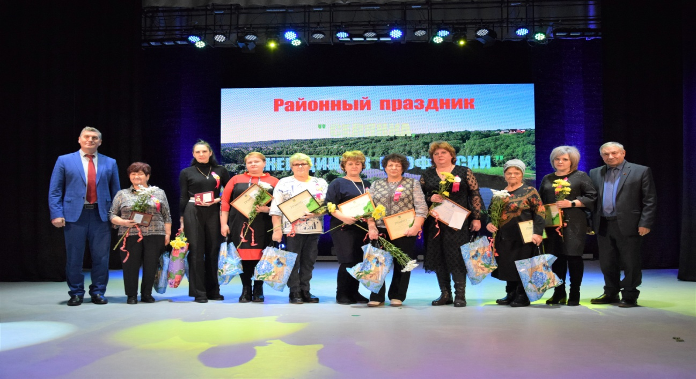

Глава Черепановского района С. Н. Овсянников и председатель районного Совета депутатов В. М. Капич вручили Благодарственные письма и памятные подарки жительницам района, которые своим трудом и общественной деятельностью вносят вклад в развитие территории.
1
Сергей Николаевич и Владимир Михайлович поблагодари жительниц сельской местности за активную жизненную и гражданскую позицию, реализацию общественных проектов в муниципальных образованиях района.

Артисты РСКЦ им. С. Жданько подарили гостям яркую и насыщенную концертную программу. Также в фойе Дворца культуры прошла «Галерея женских талантов», в рамках которой мастера и любители декоративно-прикладного искусства представили свои поделки из различных материалов.

НОВОСТИ СЕЛА

3 декабря – День неизвестного солдата.
В п.Искра коллектив МУ "Искровского СДК" подготовили и провели митинг, посвященный Дню неизвестного солдата.
В нем приняли участие: Глава Искровского сельсовета Анна Владимировна, ученики Искровской СОШ, жители поселка.
Память погибших почтили минутой молчания. Завершился митинг возложением цветов к памятнику.
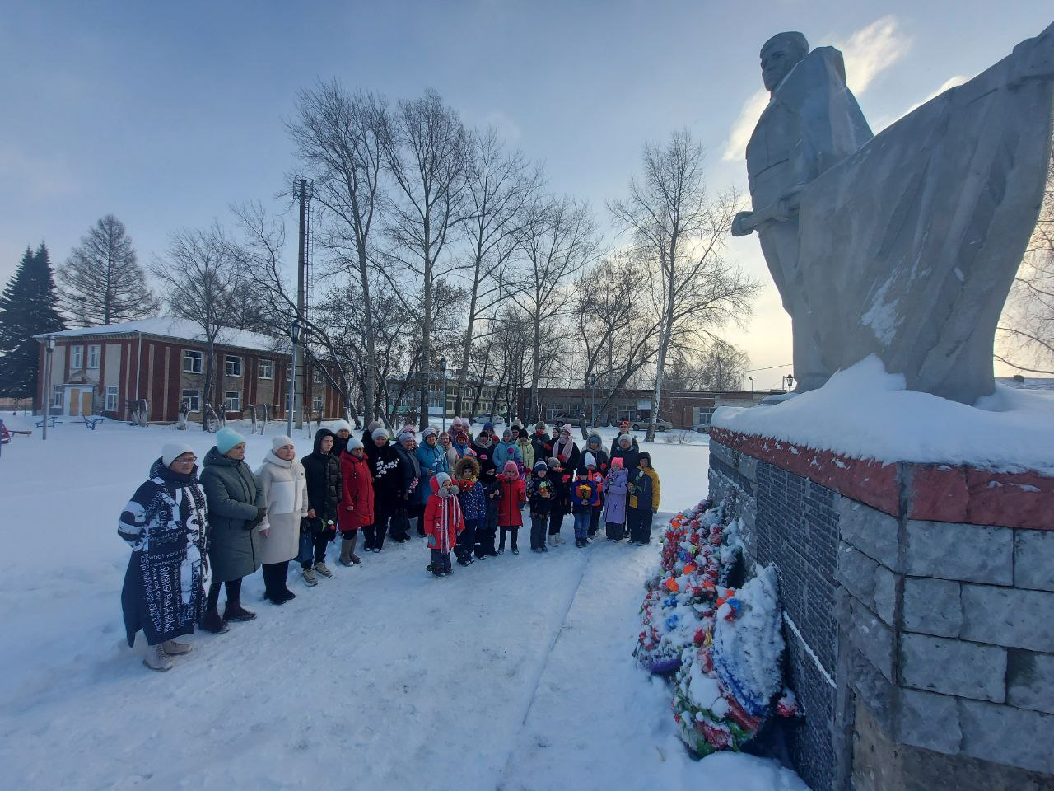
2
Информацию о налоговой задолженности можно получать по СМС и на электронную почту.
Уважаемые жители нашего муниципального образования!
Налогоплательщики, плательщики страховых взносов могут получать оперативную информацию о возникшей недоимке и (или) задолженности по налогам, страховым взносам, пеням, штрафам и процентам через СМС или на адрес электронной почты.
Для этого им необходимо направить в налоговые органы свое «Согласие» на индивидуальное информирование. Сделать это можно как на бумажном носителе (при личном визите в налоговую инспекцию или по почте заказным письмом), так и в электронном виде.
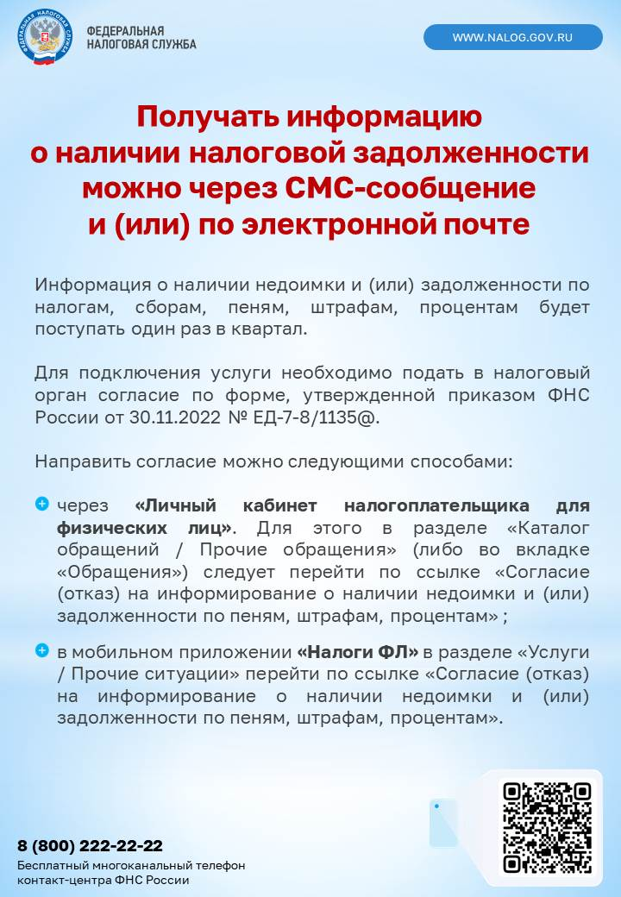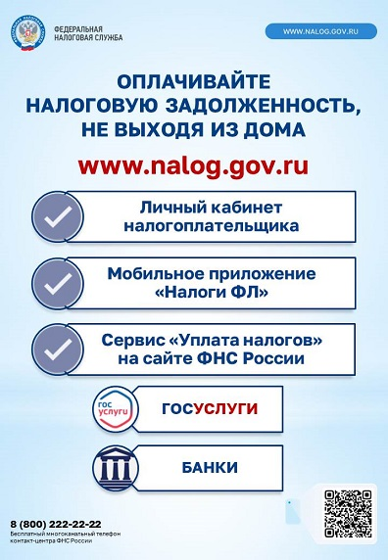
Всероссийская муниципальная премия "Служение".
Награду будут вручать командам и людям, которые внесли особый вклад в развитие муниципальных образований и повышение качества жизни граждан.
3
Администрация Искровского сельсовета принимает участие и подготавливает заявку в номинации "Малая родина сила России".
В январе 2024 года будут определены победители среди 10 номинаций.
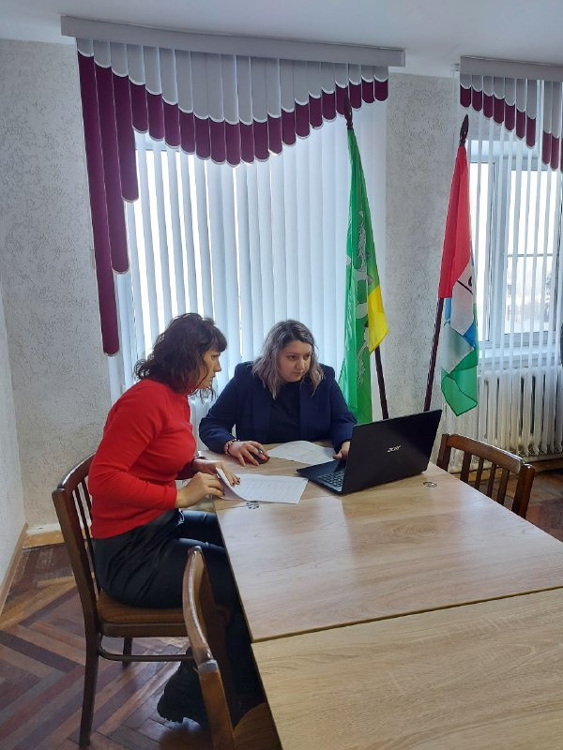
Проезд в автобусах подорожает с 23 декабря.
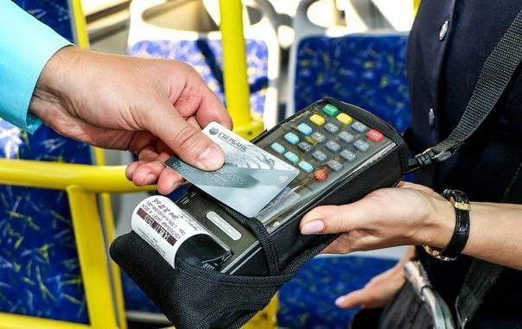
Стоимость проезда будет составлять:
Черепаново-Искра- 33 рубля;
4
Черепаново-Зимовье - 54 рубля;
Черепаново- Безменово- 57 рублей;Черепаново- Романово-38 рублей;
Черепаново-Сушзавод- 38 рублей;
Индексация тарифов обусловлена ростом цен на топливо и запчасти, а также связана с индексаций заработных плат работников отрасли.

В Искровской школе перед началом каникул прошла акция "Безопасный лед"
Специалисты администрации рассказали основные правила поведения у водоемов в зимний период. Основной задачей было сформировать у детей умение реально оценивать возможную опасность и воспитывать чувство самосохранения и осторожности.
Взрослые, не будьте равнодушными, пресекайте попытки выхода детей на лед, беспечность может обернуться трагедией .
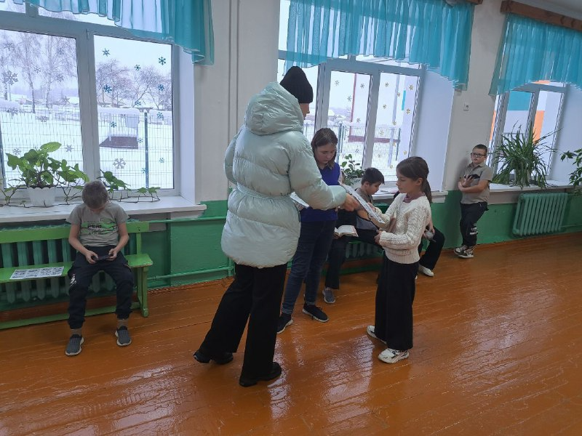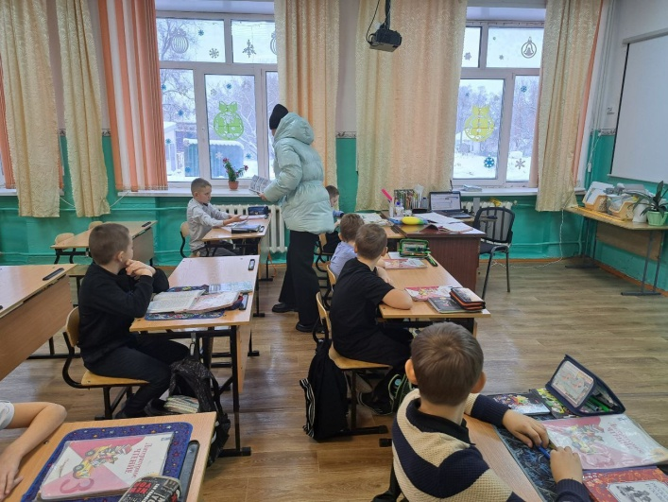
Администрация Искровского сельсовета объявляет конкурс на лучшее новогоднее оформление усадеб и дворов «Сияние Нового года — 2024»
Конкурс будет проходить в номинации: «Лучшие усадьбы» всего муниципального образования.

5
Заявки принимаются с 15декабря до 9 января в сообщество «Администрация Искровского сельсовета» в «Предложить новость» и на почту admiskra@mail.ru.
Подведение итогов конкурса и награждение состоится 10 января 2024 года.
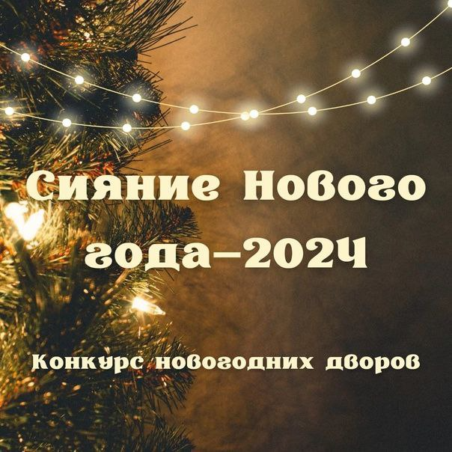
Все рабочие и выходные дни в 2024 году!
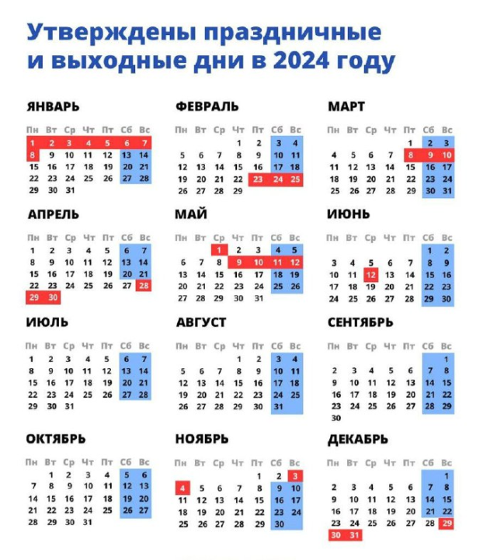
6
Если вы хотите планировать заранее свои намечанные планы, воспользуйтесь нашим календарем праздников и выходных дней
В 2024 году будет 248 рабочих дней и 118 — выходных и праздничных.
Важная информация!
В связи с многочисленным поступлением запросов, по поводу газификации, сообщаем вам, что домовладения расположенные по ул.Лесной и ул.Заречной подключат к газу не раньше весны 2024 года.
За более подробной информацией, по возникшим вопросам обращайтесь в администрацию Искровского сельсовета или по тел: 54-344
Набираемся терпения и ждем.


Правила пожарной безопасности в новогодние праздники!
Пожарная безопасность в новогодние праздники – важнейшее условие для проведения счастливого семейного торжества. Новый год – это пора красивых украшений, ярких огней, ароматных мандаринов, вкусных блюд и удивительной атмосферы.
7
Но игнорирование правил пожарной безопасности в быту может привести к настоящей трагедии. Существует памятка для родителей и для детей, как правильно вести себя в новогодние праздники и чего ни в коем случае нельзя делать.

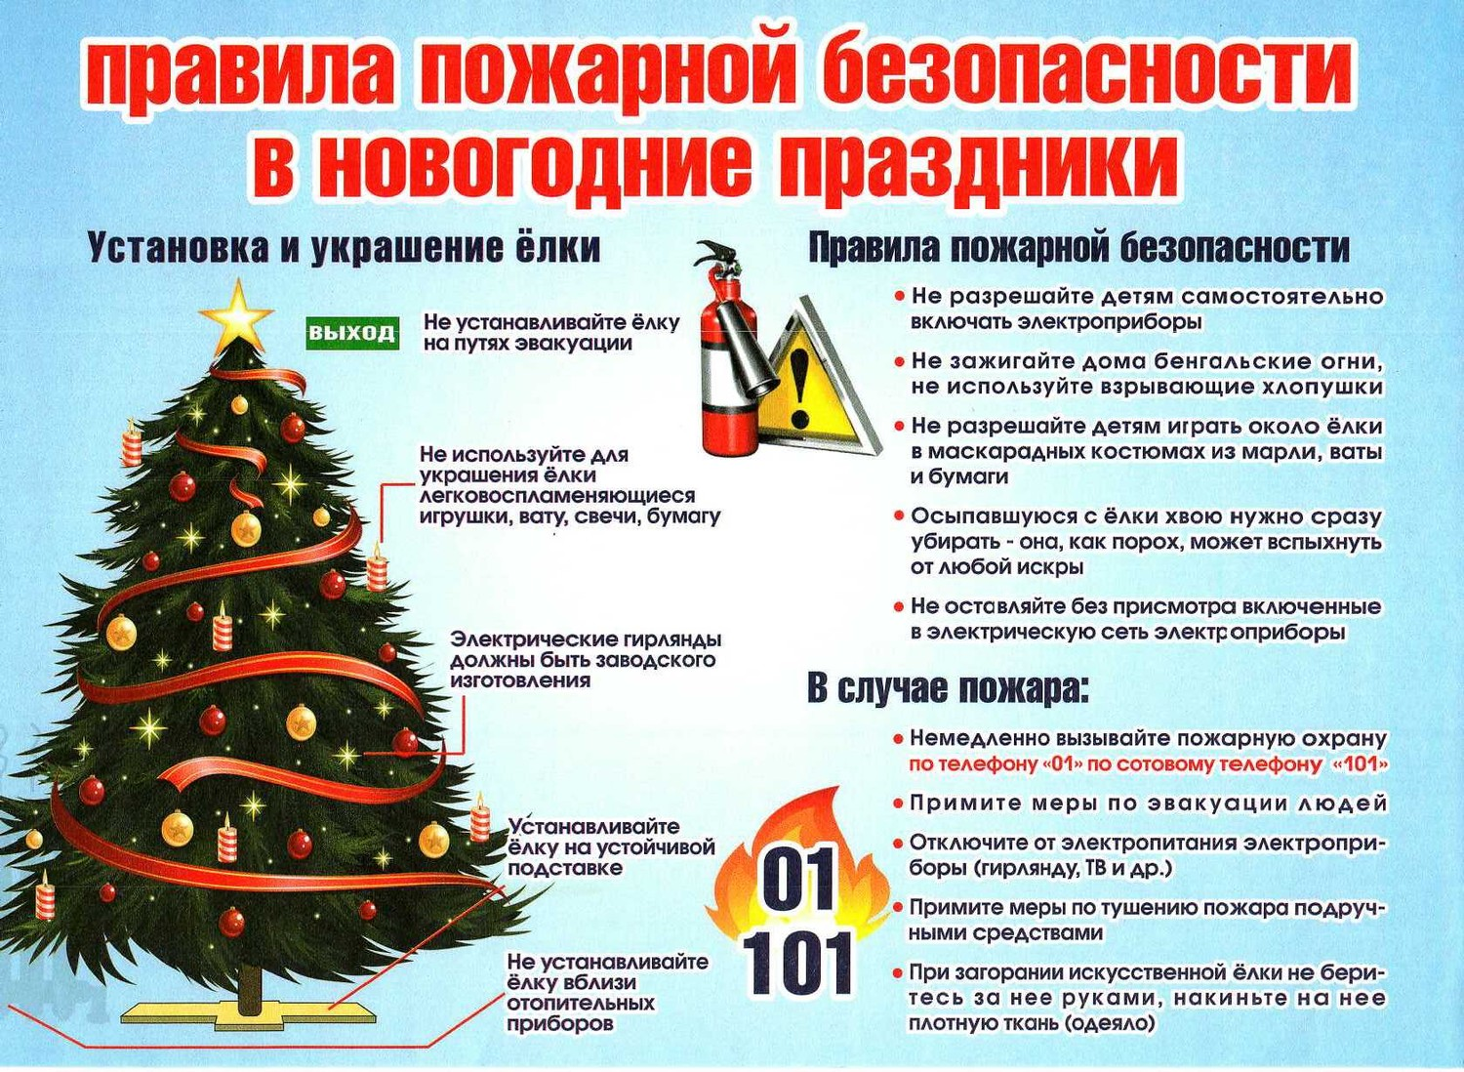

Акция "Трезвый водитель-Безопасная дорога"
В преддверии новогодних праздников, специалисты администрации провели профилактическую беседу с водителями, с целью предотвращения ДТП с участием водителей в состоянии алкогольного опьянения.
Автомобилистам рассказали, что нетрезвые водители представляют угрозу как для самих себя, так и для окружающих.
Участники дорожного движения, не преступайте закон! Последствия нетрезвой езды могут быть трагическими, берегите себя и окружающих.
8

И вот она нарядная...!
Ежегодно, для создания новогоднего настроения жителей на территории Искровского СДК устанавливается и украшается новогодняя елка.
И этот год не исключение.
Сегодня для детей состоялось торжественное открытие новогодней красавицы.
Выражаем слова искренней благодарности предпринимателю Олейникову Денису Сергеевичу, который откликнулся на нашу просьбу о помощи и привез для жителей это новогоднее чудо. От всей души благодарим Дениса Сергеевича, за такое новогоднее настроение и неповторимый лесной аромат. А наших жителей просим бережно относиться к ёлке!
9
Выборы Президента РФ пройдут 17 марта 2024 года

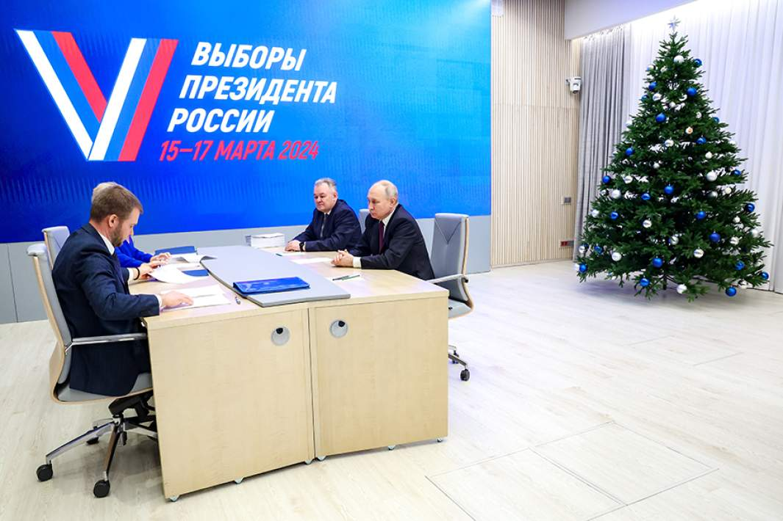
В будущем году пройдут главные выборы страны — граждане России выберут президента, который в течение следующих шести лет будет возглавлять государство.
Выборы президента Российской Федерации состоятся с 15 по 17 марта 2024 года. По сообщению Центральной избирательной комиссии (ЦИК), кандидаты-самовыдвиженцы должны подать документы до 27 декабря текущего года, а кандидаты от партий — до 1 января 2024 года.

В настоящее время ЦИК РФ получила заявки от 16 претендентов. Данные цифры озвучили в ходе заседания, трансляция которого велась на сайте комиссии.

10
ПОЗДРАВЛЯЕМ

11
Совет ветеранов поздравляет юбиляров в декабре
с днем рождения!
п. Искра
Устюгова Людмила Александровна 05.12.
Бершауэр Ирина Александровна 11.12.
Константинов Владислав Дмитриевич 14.12.
Максимович Анна Васильевна 15.12.

Администрация Искровского сельсовета
поздравляет декабрьских юбиляров с днем рождения!
п. Искра
Устюгова Людмила Александровна 05.12.
Бершауэр Ирина Александровна 11.12.
Константинов Владислав Дмитриевич 14.12.
Максимович Анна Васильевна 15.12.

ПОЗДРАВЛЯЕМ
Поздравляем Вас с 30-летием со дня принятия Конституции России!
12 декабря – одна из самых значимых государственных дат в стране. В этот день в 1993 году всенародным голосованием был принят основной закон нашего государства. Это стало важным историческим событием, положившим начало новому этапу в развитии Отечества, во многом определившим судьбу страны.
Мы все хотим видеть наш сельсовет, район, регион и страну развитыми и процветающими. А для этого надо помнить не только о правах и свободах, гарантированных Конституцией, но и обязанностях каждого гражданина страны. Только совместными усилиями мы сможем решить стоящие перед нами задачи по укреплению государственности, подъему экономики, повышению благосостояния людей и стабильности в обществе.
Глава Искровского сельсовета А.В.Абдыкаримова
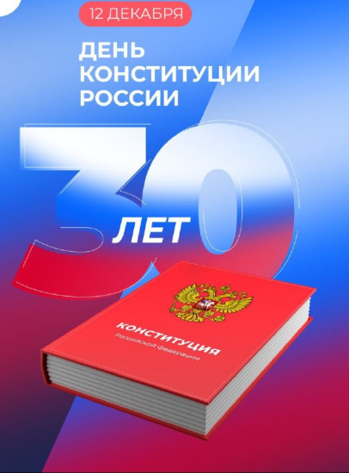

12

С наступающим новым 2024 годом!
В новогоднюю ночь обычно принято загадывать желания. Так вот желаем, чтобы всё, что вы загадали, сбывалось бы каждый день в новом году. Поздравляем с наступающим праздником и хотим подарить много тёплых слов. Желаем любви, удачи, радости, здоровья до старости, красивых, ярких, светлых дней и самых преданных друзей. Ещё хотим пожелать много белых снежинок для поднятия настроения и решения всех проблем в будущем году. Пусть наступающий год приносит только радость в вашу жизнь. Держитесь друг за друга и не забывайте, что мы есть у вас, а вы − у нас. Пусть дружба и любовь сопровождают всех нас в новом году. С наступающим!
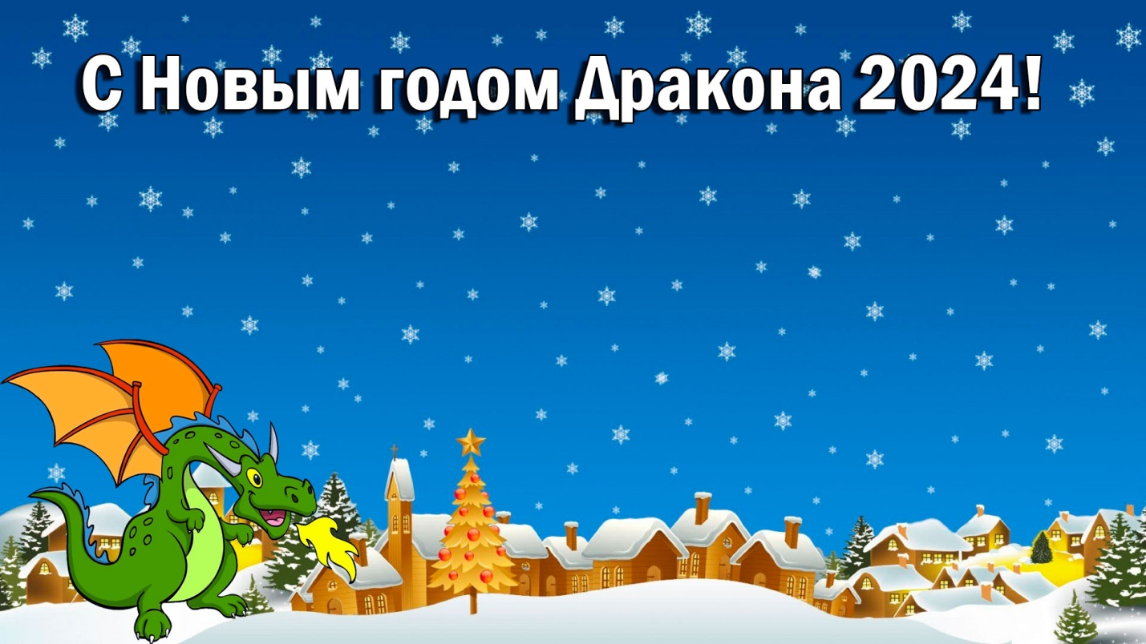

13

УВАЖАЕМЫЕ ЖИТЕЛИ!
- По возникающим у Вас вопросам можно обращаться по телефонам:
Приемная администрации Искровского сельсовета – 8(383) 45 54-344
Приемная администрации Черепановского района - 8(383) 45 21-368
- Желающим бесплатно подать заявку на поздравления через газету «Искровский вестник» обращаться в администрацию Искровского сельсовета по телефону 8(383) 45 54 344
СОУЧРЕДИТЕЛИ:
администрация Искровского сельсовета Черепановского района Новосибирской области и Совет депутатов Искровского сельсовета Черепановского района Новосибирской области.

РЕДАКЦИОННЫЙ СОВЕТ
Абдыкаримова А.В..- председатель Редакционного совета
Ермакова Л.Н.- член Редакционного совета
Казанцева В.Е - член Редакционного совета

АДРЕС АДМИНИСТРАЦИИ:

633542

Новосибирская область

Черепановский район

п. Искра ул. Центральная 19 а

ТИРАЖ 100

14

